Hayat Yayınları Tanıtım Bülteni
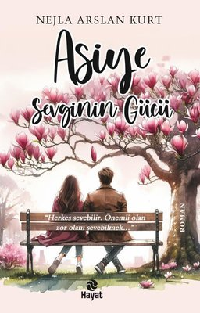 | Eser Adı: Asiye 3 Sevginin Gücü  Yazar Adı: Nejla Arslan Kurt  Cilt Bilgisi:  Kitap Dili: Türkçe  İç Sayfa: HOLMEN SB 65  Kapak: BRISTOL 230  Selefon Türü: MAT SELEFON  Basım Tarihi: 2025  Sayfa Sayısı: 0  Kitap Boyutları: 13,5 X 21 mm  ISBN No: 9786051514703  Etiket Fiyatı: 290,00 TL
Kitap Tanıtım Yazısı : (Arka Kapak)

“Herkes sevebilir. Önemli olan zor olanı sevebilmek...”
Sevgi bir çiçektir, sadece maharetli ellerde açan. Sevgi bir merhemdir, en gizli yaraları onaran. İnsan sevdi mi taş üstünde çiçek açar, çöle yağmur yağar. Aşılmaz yollar aşılır, uzaklar yakınlaşır. Sevginin iyileştirici gücü, yaralarını hırçınlıkla gizlemeye çalışan Asiye’nin derdine derman oluyor.
Asiye, ne kadar hırçınsa Yiğit o kadar âşık. Onun derinlere sakladığı, açmaya korktuğu dert bohçasının dağılması için her şeyi göze alır. Sözleşmeli bir evlilikle çıktıkları bu yolculukta hayat yoldaşı Asiye’nin elinden tutar ve bırakmaz.
Asiye serisinin üçüncü kitabında Asiye, yaralarıyla yüzleşme cesaretini ise korktuğu aşktan alıyor.
Kitabın detay sayfasına buradan ulaşabilirsiniz :
https://hayatyayinlari.com/kitaplar/nejla-arslan-kurt-asiye-3-sevginin-gucu-1939.html
Hayat Yayınları

